许志诚可兴贸易13632296426：

昨晚研究央行网站几个钟还是一头雾水，很多专业术语看不懂，求指教，骑大。

先关注货币统计概览里面的货币供应量（M1、M2）和货币当局资产负债表（基础货币），其它东西太浩瀚，小心一脚踏进了银河系。@许志

我们先要跟央行网站暂时告别，到后面还会再回来

今天第七讲我们进入第三个模块，财政。

先发一个文档，热热身，大家自己看就是了，不要外传。

从这一模块开始，我们的内容会愈发宏观，与股市实战距离渐远，大家更多作开阔视野，陶冶情操之功用，到第五模块我们再遨游回来。

第一模块经济当中，我们曾提到 GDP = 消费+投资+政府支出+净进口

财政就是政府支出

政府支出的钱从哪里来，当然从政府收入里来。

政府的收入是什么？

税

古典经济学主张政府收支平衡，不要欠账。

1930年代的大萧条市场失灵，凯恩斯经济学大行其道，其主张通过政府刺激，拉动投资和消费，帮助经济复苏。

于是赤字财政逐渐开始大行其道。

政府在金融、经济、财税、福利方面的机构越发庞大。

可以说近80年来，西方资本主义国家已经偏离了小政府、大市场的格局。现在全世界几乎所有的大国其经济相关的官僚机构越发庞杂，政府在经济中的角色越来越重要，不仅是监管，而且是制造债务，直接参与招商、投资和促进消费。

昨天我们说了，政府欠债是央行发行货币的一个动因。央行可以通过直接认购国债的形式，扩大基础货币的供应量。

国债也可以通过市场发售，这时候国债和其它各路融资主体就产生了竞争，对民间投资可能产生一个“挤出效应”

我国的国债余额截止2017年约13.5万亿，占GDP82万亿的比例，仅为16%

相比之下美国国债余额已突破20万亿美元，占其2017年19.3万亿美元的GDP已突破了100%

中国和美国的特点是基本都没有外债。

所谓的外债，指的是以外币计的债务。

因为外债是没有办法通过货币贬值来还清的，而美国政府欠的美元国债，中国政府欠的人民币国债，理论上都可以通过政府的央行发行本国货币来还清，代价只是本币贬值而已，但谈不少违约。

拉美危机、此次的土耳其债务危机，甚至之前的欧债危机，本质上欠的都是以外币计的外债

欧元区比较复杂，因为欧元区国家等于部分放弃了独立的货币政策，以形成一个跨越国界的统一货币体。

欧元区对于国家的债务的约束是不超过GDP的60%。

**【小结】政府的收入与开支之间的差距靠举债弥补。凯恩斯经济理论主张市场失灵的时候，政府增加支出，拉动经济。近几十年全世界债务占经济的比重不断上升。本币负债可通过发钞贬值偿还，外债过多引发经济危机。**

政府支出大于收入的叫赤字。

赤字占GDP的比例是另一个衡量政府财政状况的指标。

一般以3%为限，这也是欧元区对国家的财政约束。

下面看我国的情况

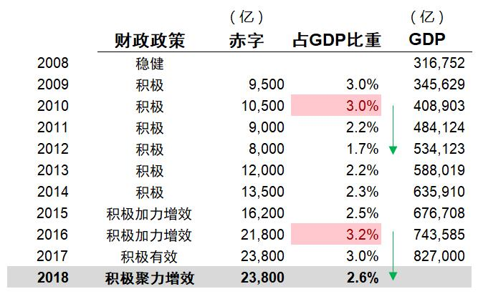

我国的财政政策已经连续“积极”了十年。

赤字规模从12年起逐年增加，赤字占GDP的比重在2016年还突破了3%

再来看美国

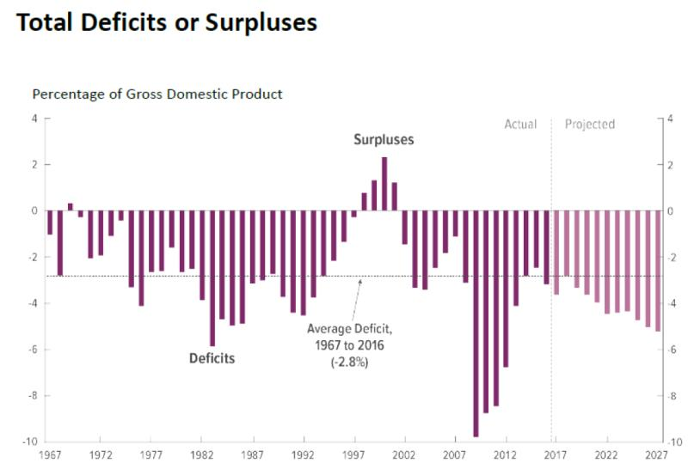

除了克林顿政府时期略有盈余，近50年几乎一只都是赤字，平均赤字占GDP的比率2.8%，但08年次贷危机后一度飙升至9.9%！

美国08年后的救市也是财政、货币双刺激。

向欧元区，拉美等有美元外债的新兴国家可以通过外部约束紧缩，美国和中国这样的对内债台高筑就只有靠内部约束。

美债上限的国会争论导致政府停摆，中国的央行同财政部的口仗，吵的都是同一个问题。

人类历史上从来没有像今天一样那么依赖债务。

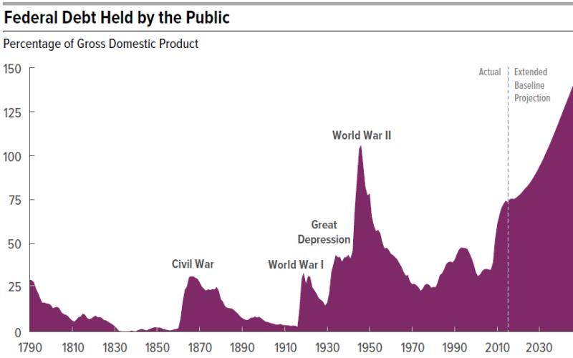

美国如今的公众持有国债占GDP比例，是二战后最高。美国历史上只有战争时期才会发行那么多的债券。

美国还不是最多的，OECD国家中日本再次遥遥领先。

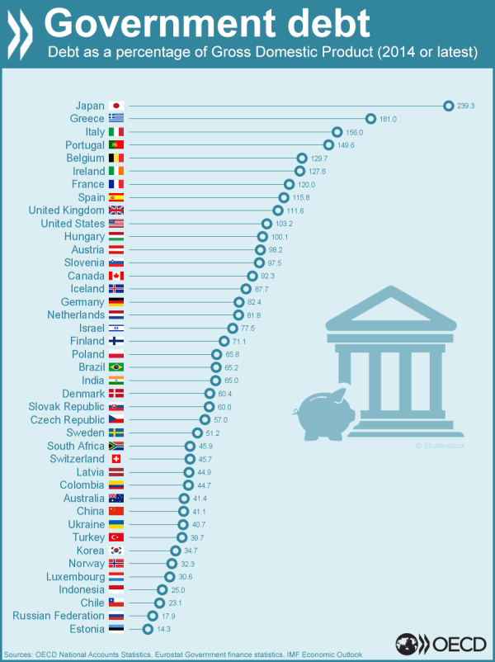

比欧猪五国的希腊、意大利、葡萄牙、西班牙都要高

刚才我们说了日本，美国之所以没有爆发债务危机是因为债务都是内债而不是外债。但债台高筑会使得本币有贬值的危机。

但就债务问题而言，这是一个比烂的世界，美国相比其它国家的信用等级仍然是最高的，中国在全世界真的不是最烂的...

**【小结】债务来源于赤字，全世界近各国近几十年来债务不断上升。**

说中国的债务时，光说国债就错了。

从财政部网站的2017财政收支决算文件中看，http://gks.mof.gov.cn/zhengfuxinxi/tongjishuju/201801/t20180125_2800116.html：

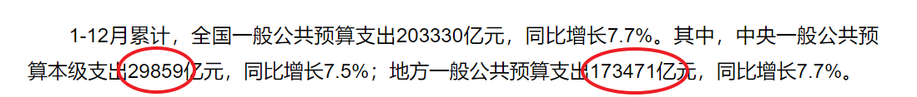

地方才是花钱的主力，20万亿，地方花去了17.5万亿，占比接近90%

而地方政府此先是不允许发债的，如今在各个省市开始试点，但不代表它们不负债。事实上地方早就通过各种融资平台公司举债，一直都是负债花钱的主力部队。

刚才我们说了中国国债的GDP占比才16%，如果加上地方政府融资平台的负债，国企的负债，这个比例要上升很多。

这是麦肯锡在2015年统计的各国整体的负债情况，中国加上地方政府、金融机构和企业居民的负债以后，总体负债率要高于美国。

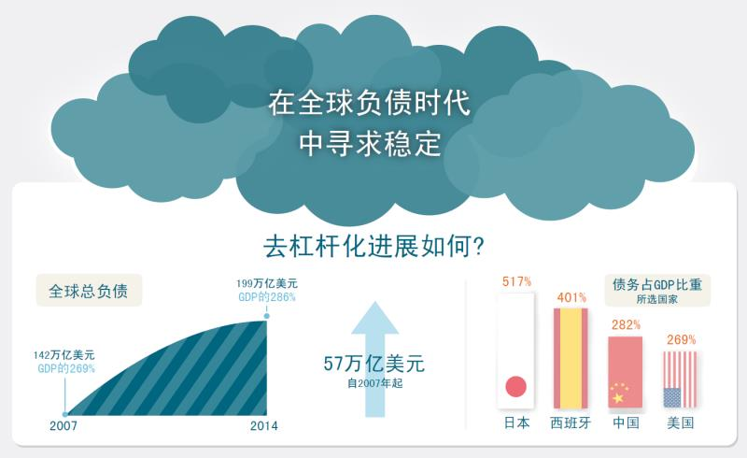

这是进一步的细分

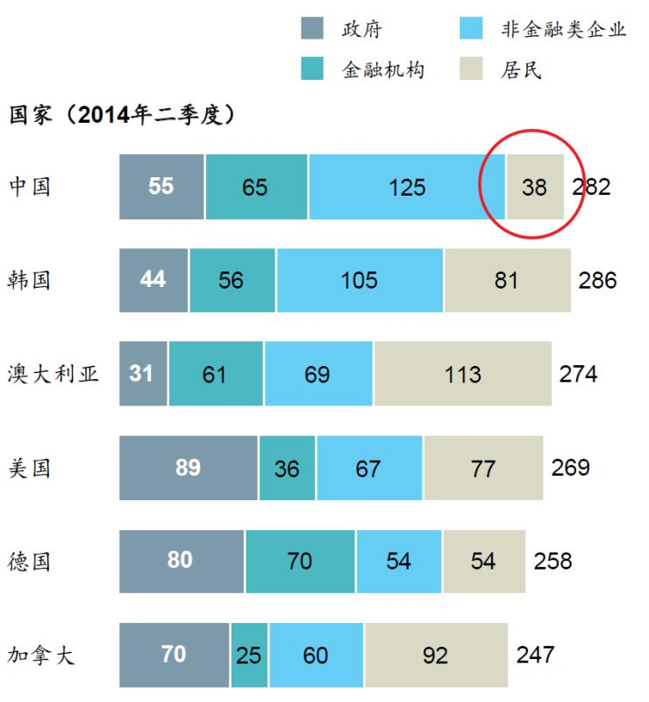

截止2014年，我国居民的负债比例较低，这也成为了周小川行长2016年初居民可以增加贷款买房的出处。

相比较而言我国的企业，尤其是国有企业的负债率过高，这也成为了最近两年去杠杆的动因。

债务是寅吃卯粮，今天的经济乏力，通过债务驱动，今天的人增加消费支出拉动，但却需要明天，十年后，甚至是下一代来偿还利息，将让他们背负更沉重的经济压力，这也是美国民主党中的社会主义派总统候选人桑德斯所猛烈抨击的。

财政、收支和债务问题已经成为了全世界的难题，去杠杆不仅中国独有。杠杆就像鸦片吸的时候快乐，戒的时候痛苦，但不戒，则有暴毙的风险

**【小结】全面看待中国和全世界的债务问题，中国主要是企业负债率高，地方政府的负债通过影子银行，表外融资不规范，这些风险如今都在逐步的清理之中。**

今天我们介绍了国债的由来，赤字，债务GDP占比和全球的债务问题。第7讲，财政的第一模块就到这里。

**课后习题：**

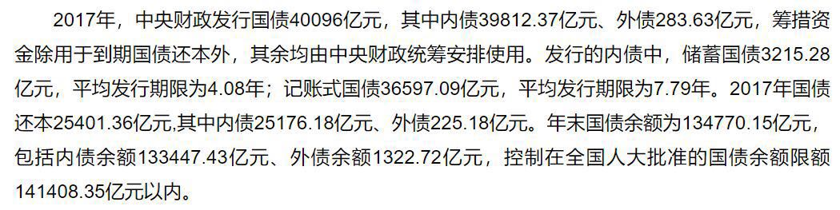

以上摘自2017中央决算报告

1.2017年中央财政发行国债40096亿元，意味着财政赤字？（单选）

为40096亿元

大于40096亿元

小于40096亿元

2.如果地方上也发债，意味着什么？（单选）

赤字更大

赤字更小

没影响

不一定

3.美国和日本国债占GDP的比例很高，但当前债务风险较小是因为？（多选）

利率低

债务为本币，无外债风险

美日经济在世界上的强势地位

政府近几十年来信用高

**选择题答案：**

第一题C，新发国债当中有借新还旧的部分，所以总体赤字小于新增国债

第二题D，一个小trick，如果地方发债更多地偿还了先前的地方债务，则地方上可能是盈余的。

第三题ABCD，利率低则还息压力小，债务为本币则多是对内负债，理论上可通过发钞还债，无债务危机；美日在全世界都有很多海外资产，经济实力强，所以欠债多没事。你们应该都听过一句话，叫银行肯定是锦上添花，不会雪中送炭，美日就像互联网公司当中的阿里腾讯，或许是阿里百度更适合一些，金融机构一定很愿意借钱给他们。而且这两个政府二战之后的信用一直很好，所以大家也会理所当然地认为他们会继续珍视他们的信用。

主观题：

你怎么看美国债务余额上限导致数次的政府停摆，2011年标普调降美国主权信用评级的危机？

**主观题优秀答案：**

@小琼同学【骑】-佛山-搬砖工 的答案：

美国债务达到余额上限，将意味着美国财政部将不能举债，而只能使用剩余的现金余额。当现金逐步被耗尽，美国政府可能就会面临着关门甚至违约的严重后果，而标普调降美国主权信用评级，发债就势必提高利率来吸引买家，使其收益率上升，收益率与价格是负相关，卖得越多，评级下降，会遭受投资者的抛售，即利率提高；那么以后要发行新的债券，意味着该债券的风险增加。

@HZY【骑】-东莞-医学 的答案：

美国国会对政府过多发行国债的制约既是制度的安排，也是两党间的博弈，是限制政府无节制地发债，造成债务进一步加重，导致国内货币贬值，造成通货膨胀，引发经济危机。

由于美国发行的是内债，可以通过印钞来稀释，并不会引发债务危机，标普调低美国的主权信用降级，并不是说美国还不上债，而是由于过度发债造成货币超发导致债券变相减值，持有美国国债的债权人收益受损。

@宇【骑】-安徽-自由职业者 的答案：

在2008年扫荡全球的金融危机和随之而来的全球经济大衰退后 使得政府财政赤字大幅度上升 美国国债余额触及美国国会所允许上限，美国国债与GDP占比高，多次触发政府停摆，国内债务问题，使得标普调降美国主权信用评级 将美国主权信用评级从“AAA”下调至“AA+”。

事实上，此轮债务危机源自欧美国家一贯举债度日的经济发展模式。2008年金融危机后，更是将“债”本主义推向了极致。

赤字占GDP的比例是衡量政府财政状况的指标之一，美国这项财政指标超过安全边际，之所以没有爆发债务危机是因为债务都是内债不是外债

美国是世界经济强国，在世界影响巨大，如果这么多年一直面临的债务问题不能得到解决，国家信用崩塌，必定会对其他国家的经济产生一定的影响！引起一系列经济和债务问题！

@孟小萌-【骑】-天津-金融 的答案水平很高：

美国债务问题是由于长期的财政赤字造成的。据统计，2008财年美国财政赤字创下了4550亿美元的新纪录，较上一财年增长了180%；2009财年受金融危机严重影响，美国的财政赤字规模达到1.42万亿美元，较2008财年飙升了207%；2010财年美国财政赤字1.3万亿美元。2011年5月16日，美国联邦政府欠债已达14.29万亿美元的“法定债务上限”。IMF研究显示，当一国债务总额占GDP比例超过90%后，该国经济将陷入增长迟滞。

美国国债利率一直被视为市场基准利率，是信贷体系的支柱。政府违约将导致这根支柱的倒塌，扰乱经济中所有种类的交易，信贷难以定价将进一步造成经济流动性缺失。同时也会造成美债的国际投资者（如中国）面临着美债直接贬值风险和日后重新定价的风险。

美国是一个主权国家，美元货币依附美国政府权威而存在，而债务上限和控制性决定一个国家的全球共信力，美债达到上限则政府违约风险高，那么必然会影响其国家信用评级。

@成-骑-巴中-建筑 很好，言简意赅：

美国的国债的余额数升高可以引起美国的本币的贬值，国债数量增加额占GDP的数量增大容易引发金融危机，增加了政府还贷的时间，政府的国债数量增加就好比个人的信用借款，提前预支以后年度的费用，使经济增速降低，也增加了还贷的风险。

**同学问题的回答：**

美国政府的财政赤字和美债的巨大规模，我是这么看的：第一，就好像次贷危机当中的“大而不倒”的华尔街金融机构那样，由于美国政府无法偿还国债会引起世界金融市场的巨大波动，反过来也会影响美国自身的金融市场和经济发展，所以这个是承担不起的后果，导致的结果必然是国会让步提高发债上限；第二，因为美国国债的购买者还包括了外国政府，而且数量不少，所以衡量国债规模占GDP的比例时分母上就不应该仅仅使用美国自己的GDP，还应该加上购买美国国债的其他国家的GDP的一部分。这就意味着美债的严重程度并没有表面上看的那么严重。国会的争论也许是因为国会不懂金融，也许是因为党派的原因。

@张晨【骑】-上海-教育培训 的说法不对，不能因为你的债券我认购了，就把我家的产出也加上，你的债是要靠你的产出来还的，所以美国的债券外国投资者认购，所以除GDP要加上外国的，这个概念是不对的。

我表示大家都很厉害，我完全不知道从哪下手。 只能弱弱的问个问题，既然中国和美国不受外债影响，那拉美危机，和土耳其危机是如何受外债影响的呢？难道外债多了还能影响一个国家的生活水平和印钱的能力？

@陈超【骑】北京-码农 顺便看到了，就先回答你的问题。外债违约借不到钱，政府就只能紧缩开支，包括福利、医疗、教育，对全国人民的生活影响很大。

问：国债是拿钱进来的时候算政府的收入，还钱的时候算支出吗？赤字又是收入不及支出的差额，那赤字和国债的关系怎么样的？@骑行夜幕的统计客

@饭卡【骑】-金华-盗贼 问赤字和国债的关系，赤字要靠新发国债来补，但新发的国债部分有可能是还旧债，所以赤字会比新发的国债小一些。

请问，如果以行业分类的角度来看一个国家，美国是否可以归为金融行业？美国是否可以通过向他国发行国债（美债），然后印大量的美元造成美元贬值，降低还债压力？美国逐渐增加的债务上限是不是就是这样的一种操作？

@许靖［骑］-北京-自由职业 的问题，金融发达是建立在经济，科技，军事发达的基础上，就像19世纪的英国和后来的美国。一国没有实业，单做金融是不可能长久的。

请问中国和美国的内债会通过持续的贬值来偿还吗？这样拿着这些国家的货币不是很吃亏

@许志 的问题内债是否会通过持续贬值来偿还，多多少少都有一些。然后你问这样拿着有内债的中国和美国的货币岂不是很吃亏，问题是所有的国家都欠债，这是一个比烂的世界，中美的币值过去20年已经相对是全世界最稳定的了。

央行最新新闻提到逆周期因子，骑大在文章也提到了。稳定汇率的资金从哪里来？央行最近外储没有变化

@若水【骑】-深圳-物流 的问题，逆周期因子调控对外储的影响，看8月底的数据。7月前，易纲已经说了，我们没干预，那就信他吧。他的脸看上去没周小川会吹牛。

老师，阿里，腾讯，百度的类比类比可否叫透彻一点，也可以让我们对这三家公司更了解，同时也能理解什么美日是阿里和百度呢？中国更像什么公司啊？

@跳跳公园（骑）云南～自由职业 这个类比，我就随口一说，因为阿里第一，腾讯第二，百度第三，对应美中日的座次。

@骑行夜幕的统计客 我想问下第一道选择题：我选的是B，大于国债。 因为我查询到政府赤字可以动用历年结余，增发货币，增加税收，发行国债这4种措施处理。 现在政府明显在加税，而且继续增发货币，所以我觉得新发国债只是其中之一

@骑-汪益达-成都it管理 你说的是现在的赤字未来如何降低，那就有增加税收，增发货币，动用历年结余，发行国债。当期在每没结余的情况下只能发债。发债是发货币的手段之一。

@骑行夜幕的统计客 骑大问一个现实的问题，那么就此下去，无论哪个国家终究借钱是要还的，以后怎么办，是不是除了战争就是回归金本位了？

@宁宁—（骑）—北京—投资 不可能回归金本位的，见上周我的论述。战争有了核威慑以后世界大战的可能性非常小，除非两个大国有和核密码的元首都换成疯子。就好像在路上，出现交通事故，一般需要两个司机一同犯错。

**骑大总结:**

美债要发出去是需要公众来认购的。

你们觉得国民党1945-1949发债，会有公众认购？

就算是内债，如果明知货币会贬值，你觉得公众会有认购热情？

通胀的时候，最好是拿资产，而不是拿债券。

内债可以通过贬值来偿还，但我上周跟大家说过，贬值是有政治代价的，是以丧失政府信用为代价，这种代价不到万不得已，负责任的政府但不愿担。

所以，你们看历史上债务比例飙升得比较高的，都是在战争时期。

战争时期需要一个有魅力的领袖来号召大家攻克时艰，踊跃地认购国债，帮国家为战争筹资，打赢仗，让大家明天更好。

美国南北战争时期发林肯代表北方发的绿钞，罗斯福二战时期的讲话都是一种动员令。

所以债务的无限膨胀，最终会透支政府的信用，让市场用脚投票。

用企业做类比，就好像东方园林的债券为什么发布出去了，就是大家认为你可能没有偿还的能力了。

最后我们来测算下，多少债务会让政府偿还产生危机。如果债务是GDP的100%，每年的利息是3%，政府的财政收入为GDP的15%，那么国债的利息支出就会是政府收入的20%。企业经营当中又一个叫interest coverage ratio的概念，说的是息税前的利润是需要偿还的利息的倍数。这个倍数4倍以上为佳。

如今是人类历史上少有的低利率时代，如果利率飙升到6%，那么这个覆盖倍数一下子就只有2.5倍了。

这是为什么去年美国减税有那么大的争议，特朗普政府需要说服国会，尽管政府的收入占GDP的比重会下降，但是GDP会更高速增长，使得收入增长的前景更好，但这种预测也是有风险的。

如今我们很羡慕美国减税，但减税并不是一件容易的事，毕竟政府是靠人民的税收运转的，他的收入如果不够了，肯定是要从老百姓身上拿的。执政就是要维持这种微妙的平衡。